源网荷储项目用地无偿租赁协议

甲方：获嘉县产业集聚区创业孵化园有限公司

地址：河南省新乡市获嘉县城关镇产业集聚区梧桐路与东一路交叉口
西南角1号

乙方：河南中原智慧冷链物流园管理运营有限公司

地址：河南省新乡市获嘉县产业集聚区416室

鉴于：甲方在获嘉县产业集聚区创业孵化园园区拥有土地使用权。乙方根据自身发展有意在新乡市获嘉县产业集聚区创业孵化园园区内部空地及其余周边绿化带等位置铺设光储充一体化车棚、储能集装箱及相关设备。双方经友好协商，达成如下协议条款：

一、放置地点：
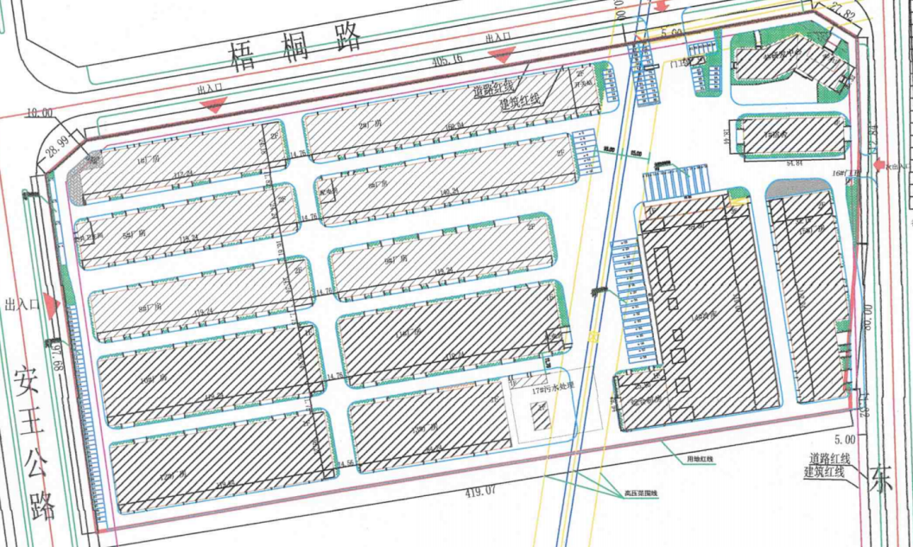
甲方同意将光储充一体化车棚、储能集装箱及相关设备铺设在获嘉县产业集聚区创业孵化园园区内部空地及其余周边绿化带等位置，要求不得影响道路以及停车位等原有场地的正常通行和使用。区域如下图：

二、占用土地用途：
乙方所占用场地内土地为铺设光储充一体化车棚、储能集装箱及相关设备使用；不得进行任何违法活动，否则后果自负。

三、租期期限：
自 2025 年 6 月 10 日起至 2040 年 6 月 10 日止。租赁期满时，乙方应如期将光储充一体化车棚、储能集装箱及相关设备搬离或与甲方协商处理。

四、租金：
甲方将给予乙方获嘉县产业集聚区创业孵化园园区内部空地及其余周边绿化带等位置无偿租赁给乙方使用。

五、甲方义务：
1、甲方需保证获嘉县产业集聚区创业孵化园园区内部空地及其余周边绿化带等位置给予乙方正常使用；

2、甲方有义务配合乙方完成光储充一体化车棚、储能集装箱及相关设备事项，如出现问题由甲方出面予以协调处理。

六 、乙方义务：

1、未经甲方同意，乙方不得私自放置除光储充一体化车棚、储能集装箱及相关设备等设施以外的其他物品，从而引起不必要的隐患，如有需要另行约定；

2、乙方应定期检查光储充一体化车棚、储能集装箱及相关设备运转情况，发现隐患应及时尽快排除；

3、在安放光储充一体化车棚、储能集装箱及相关设备时，应避免影响到入驻企业或商家的正常生产经营；

4、本合同终止时，需对甲方提供的场地及其他物品进行清点、检查移交，如有损坏、短缺应照值或酌情赔偿；

七、协议解除与终止
1.若乙方违反本协议的任何条款，甲方有权立即解除本协议并要求乙方承担相应的违约责任。

2.本协议在租赁期满、双方协商一致或依法解除时终止。

八 、争议解决

1.本协议的履行过程中如发生争议，双方应首先通过友好协商解 决；协商不成的，任何一方均有权向甲方所在地人民法院提起诉讼。
九、其他条款

1.本协议一式两份，甲乙双方各执一份。本协议自双方签字(或盖章)之日起生效。

2.本协议未尽事宜，可由双方另行协商补充。

(本页为签章页)

甲 方 ：

法定代表人(负责人):

乙 方 ：

法定代表人(负责人):

协议签订日期： 年 月 日

